UNIVERSIDAD TECNOLÓGICA NACIONAL

FACULTAD REGIONAL DE CÓRDOBA

Ingeniería en Sistemas de Información

Proyecto Final - 5K2

2024

**UTN ClassMate**  
Estudio Inicial

**DOCENTES**

Iris Gastañaga

María Natalia Jaime

**INTEGRANTES**

Ortiz Reverte, Santiago Javier - 85244

Pagés, Juan Ignacio - 78314

Rojo Birán, Agustín - 85681

Tabla de Contenidos

**Objetivo del proyecto 2**

**Ámbito del Sistema 2**

**Procesos involucrados 3**

**Mapa de procesos 4**

**Sistema de información 5**

**Bibliografía 8**

**Versionado 8**

UTN ClassMate

# **Objetivo del proyecto**

Inspirados en el fuerte vínculo que compartimos entre los estudiantes de ingeniería, decidimos dar fruto a **UTN ClassMate**, buscando proveer un medio donde florezca la actitud comunitaria, permitiendo a los estudiantes asistirse mutuamente a lo largo de su formación como futuros ingenieros.

# **Ámbito del Sistema**

El sistema estará dirigido a los estudiantes de la Universidad Tecnológica Nacional - Facultad Regional Córdoba, de todas las carreras y años de cursado.

El proyecto desenvolverá en un principio exclusivamente en el ámbito de la Facultad Regional de Córdoba, destinado sólo al claustro universitario de estudiantes.

# **Procesos involucrados**

Para el caso de “UTN ClassMate” se considera al negocio como el nexo que realizaría nuestro proyecto a modo de hacer converger las interacciones entre la comunidad sobre intereses referidos al cursado curricular de las carreras por medio del foro. Dado este caso, se consideran a los procesos operativos como los principales necesarios para el desenvolvimiento de la comunidad en el foro, a los procesos de apoyo como aquellos que son necesarios para el funcionamiento correcto de los anteriores, y a los procesos estratégicos a los referidos a la toma de estadísticos y métricas necesarios para la continua mejora y prosperidad de la red social.

**Procesos Operativos**

* **Proceso de creación de foros:** Proceso por el cual se da de alta un nuevo foro de discusión, en el cual las discusiones sobre el tema en particular se realizan mediante posts.
* **Proceso de creación de posts:** Proceso por el cual un usuario crea un post en un foro determinado, al cual se puede interactuar mediante comentarios o “me gusta”.
* **Proceso de creación de eventos:** Proceso por el cual un usuario carga en su agenda personal eventos de su importancia ingresando fecha y hora del evento, nombre y descripción del evento.

**Procesos Soporte**

* **Procesos de moderación del contenido**: proceso por el cual se controla, vigila y modera el comportamiento de la comunidad por medio de un rol de “moderador”.
* **Proceso de denuncia de usuarios:** proceso por el cual se emite una denuncia hacia un usuario por faltas al comportamiento y sometiendolo al mismo a revisión por parte de un moderador.
* **Proceso de registro de usuario:** Proceso por el cual el usuario se auto-registra en la plataforma, indicando sus datos personales y, por otro lado, corroborando de que se trate de un estudiante de UTN FRC.

**Procesos Estratégicos**

* **Proceso de toma de estadisticas y metricas:** Proceso transversal a los procesos operativos en los que se toman estadísticas varias acerca del uso de la red social, siendo algunas de ellas:
  + Frecuencia de posteo por usuario
  + Valoración de posts propios de usuarios
  + Tasa de uso de la funcionalidad de agenda

*Los flujos de cada uno de los procesos se encuentran al final del documento*

# **Mapa de procesos**

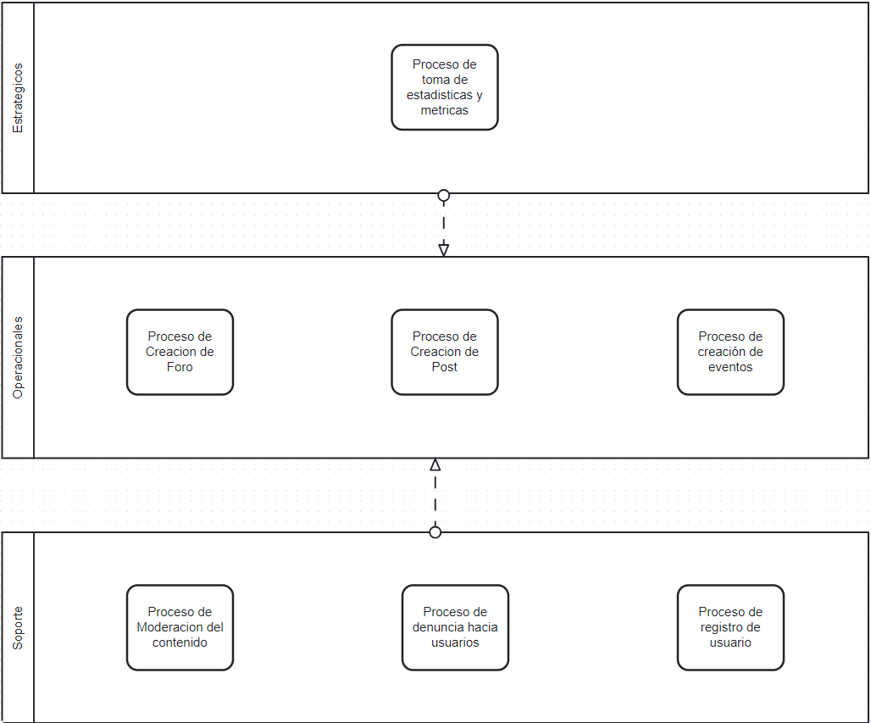

# **Sistema de información**

**Participantes:**

* Estudiantes: Usuarios principales de la plataforma
* Administradores
* Moderadores

**Propuesta:** Red social que trabaje como nexo entre la comunidad de UTN FRC cumpliendo el rol de asistente al cursado, otorgando foros y herramientas varias.

**Objetivo:** acompañar y asistir al estudiante de **ingeniería** a lo largo de todo el cursado de la carrera mediante la proporción de un acercamiento hacia la comunidad estudiantil, agendas personales y recordatorios.

**Requerimientos**

1. Gestión de credenciales
   1. Crear cuenta
   2. Iniciar sesión
   3. Cerrar sesión
2. Administración de foros
   1. Crear foro propio
   2. Modificar nombre de foro
   3. Mostrar foros ajenos
   4. Mostrar foros propios
   5. Eliminar foro propio
   6. Unirse a foro ajeno
   7. Desvincularse de Foro
3. Gestión de posts
   1. Crear post en un foro (ajeno o propio)
   2. Modificar contenido de post propio
   3. Eliminar post propio
   4. Indicar “like” en un post
   5. Adjuntar imagen en post
   6. Adjuntar documento en post
4. Gestión de comentarios
   1. Comentar un post
   2. Modificar contenido de comentario propio
   3. Eliminar comentario
   4. Adjuntar imagen en comentario
   5. Adjuntar documento en comentario
   6. Indicar “like” en comentario
5. Gestión de chats privados
   1. Iniciar chat privado con otro estudiante
   2. Enviar mensaje de chat privado
   3. Adjuntar imagen
   4. Adjuntar documento
6. Consulta de información académica
   1. Consultar materias con su respectivo estado académico y calificaciones
   2. Buscar materia por nombre
   3. Filtrar materias por estado académico
   4. Filtrar materia por calificación
   5. Consultar porcentaje de avance en la carrera
7. Gestión de agenda propia
   1. Registrar fecha de evento
   2. Modificar fecha de evento
   3. Modificar nombre de evento
   4. Modificar descripción de evento
   5. Eliminar evento registrado
8. Gestión de perfil
   1. Modificar nombre de usuario
   2. Modificar foto de perfil
   3. Modificar descripción
9. Desenvolvimiento en comunidad
   1. Reportar foro
   2. Reportar post
   3. Reportar comentario
   4. Otorgar reconocimiento
10. Manejo de notificaciones
    1. Notificar nuevo comentario a post propio
    2. Notificar respuesta a comentario
    3. Notificar evento en fecha establecida
11. Gestión de Seguridad
    1. Identificar y borrar comentarios con contenido hostil
    2. Identificar y borrar comentarios obscenos

**Alcances**

* Gestión de credenciales
* Administración de foros
* Gestión de posts
* Gestión de comentarios
* Gestión de chats privados
* Consulta de información académica
* Gestión de agenda propia
* Gestión de perfil
* Desenvolvimiento en comunidad
* Manejo de notificaciones
* Gestión de Seguridad

**Impulsos:**

* Necesidades:
  + Creación de comunidad
  + Administración Personal
  + Centralización de Información
  + Utilización de una herramienta
  + Facilidad al acceso de la información
* Problemas (mirar consecuencia)
  + Descentralización de la información
  + Incapacidad de ayudarse en forma de comunidad
  + Cambios del plan de estudio
  + Comunidad de las carreras inconexa.
  + Duplicación de información
* Oportunidades
  + Centralizar Información
  + Sumar una herramienta de origen académico para los alumnos de la UTN.
  + Poder utilizar las herramientas que ofrece el laboratorio para desplegar la herramienta y así asegurar su persistencia en el tiempo.
  + Necesidad de conseguir información respaldada por una comunidad.
  + Poder conseguir toda la información necesaria y pedir ayuda en un mismo lugar.
  + Visibilidad rápida y concisa sobre tu carrera.

# 

# Bibliografía

<https://digital55.com/blog/sprint-0-metodologias-agiles-scrum/>

[www.scrum.org/resources/blog/existe-el-sprint-0-en-scrum](http://www.scrum.org/resources/blog/existe-el-sprint-0-en-scrum)

# Versionado

| **Versión** | **Fecha** | **Descripción** |
| --- | --- | --- |
| 1.0.0 | 5/7/2024 | Primera Versión |